Indice

**Primera Partida: 2**

**Continuar Partida: 4**

**Partidas LLenas: 4**

**Comienzo de juego: 5**

Escenario Item: 5

**Escenario Monstruo: 6**

**Comienzo del encuentro: 6**

**Fin del primer encuentro: 6**

**Fin del encuentro ganado: 7**

**Fin del encuentro Perdido: 7**

**Ganar el juego: 7**

Forgotten Depths

En **Forgotten Depth**, los jugadores encarnan a valientes aventureros que exploran un mundo olvidado y enigmático, repleto de peligros y maravillas. Su misión es avanzar a través de diferentes niveles, enfrentándose a criaturas hostiles, recolectando valiosos objetos y mejorando sus habilidades para desvelar los misterios ocultos en las profundidades.

# Primera Partida:

Al comienzo del juego, va a aparecer la pantalla de carga.

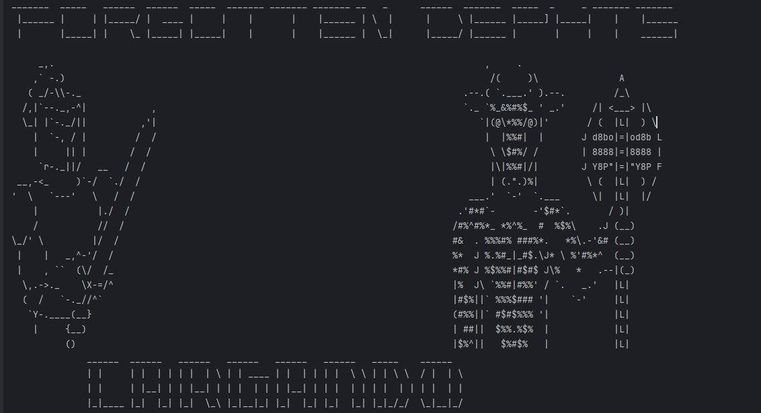

Luego el usuario va a poder elegir si desea jugar, o si prefiere salir.

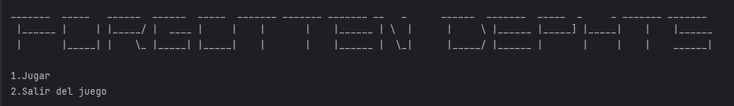

Al ingresar al juego por primera vez se les mostrará la opción de **Nueva partida** o **Salir**

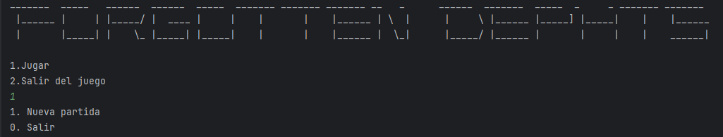

Al elegir la opción **Nueva partida** se le pide un nombre y la elección del tipo de personaje para crear su partida y asi comenzar la aventura.

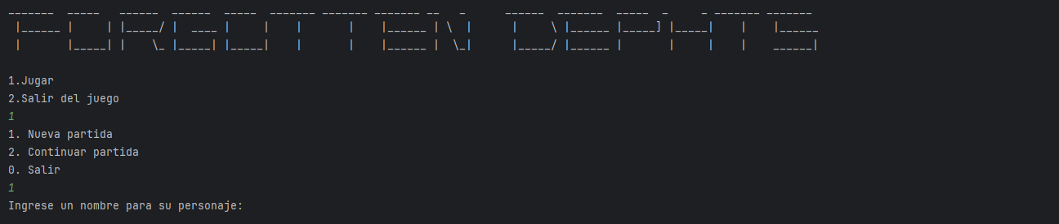

Luego de ingresar el nombre del personaje, deberá ingresar el tipo de personaje que desea ser.

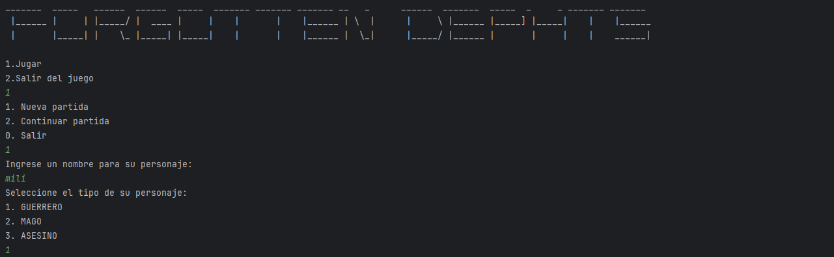

# Continuar Partida:

En el caso de que el jugador tenga una partida guardada se le mostrará otra opción que es **Continuar Partida** .

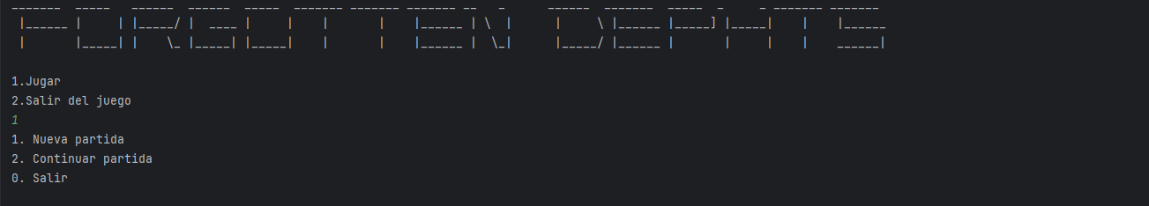

Luego, se le muestra los nombres de personajes de las partidas ya creadas para que elija la que quiere seguir para continuar su aventura

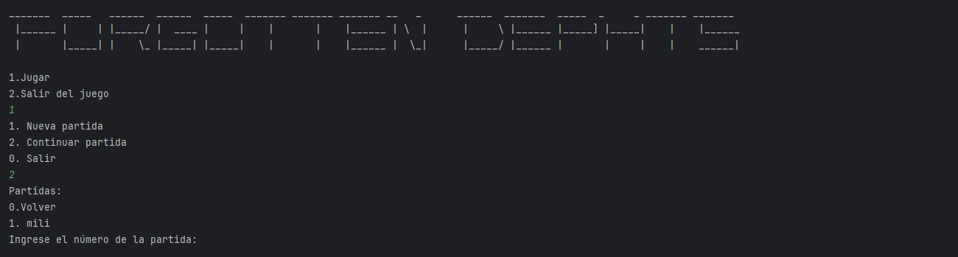

# Partidas LLenas:

En el caso de que no haya partidas libres se le dará la opción de eliminar una y luego crear su personaje para comenzar una nueva aventura.

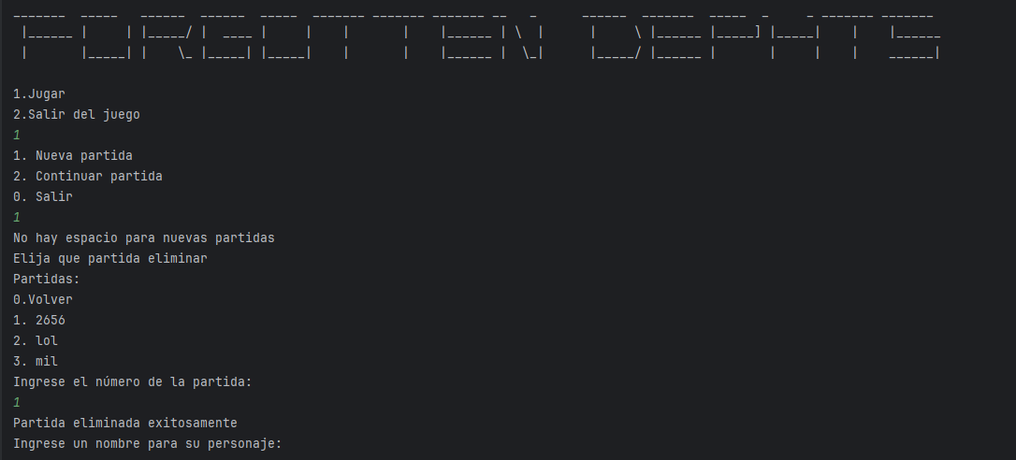

# Comienzo de juego:

Después de obtener la partida, comienza el juego. Se le mostrará la descripción de dos escenarios para que elija uno. Luego de realizar la elección, se develará lo que se encuentra detrás de ese escenario: puede ser un escenario de pelea o simplemente un escenario donde se consigue

#### Escenario Item:

En el caso de ser un escenario ítem se le mostrará qué objeto se encuentra en el lugar y podrá continuar su aventura juntoa este objeto en su inventario.

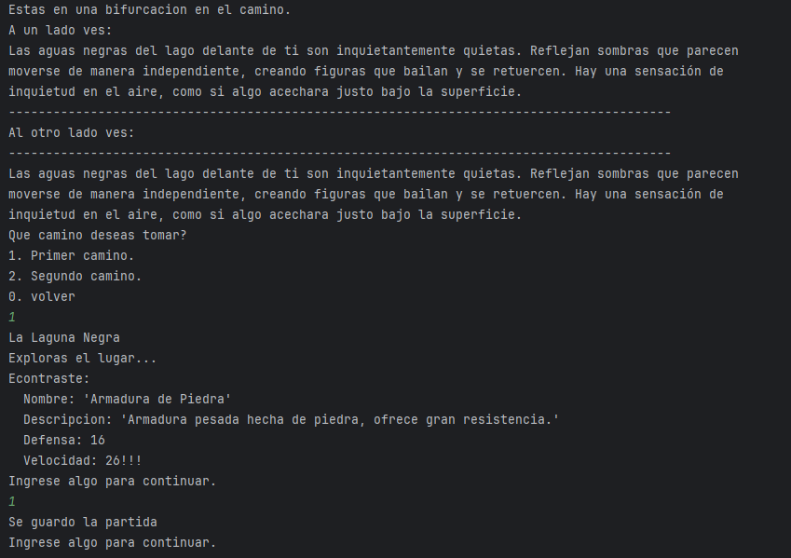

#### Escenario Monstruo:

En el caso de que le toque enfrentarse a un escenario con un monstruo, se verá obligado a luchar contra él. La batalla será por turnos, comenzando el que tenga mayor velocidad.

Tanto el jugador como el monstruo pueden realizar un ataque especial; el ataque especial del monstruo tiene un tiempo de recarga de 3 turnos, mientras que el del jugador es de dos. Entre ataque y ataque, el jugador puede cambiar su arma y armadura, además de ingerir pociones de velocidad o salud para mejorar su rendimiento.

En caso de ganar el encuentro, el monstruo dejará un botín. Al terminar, el jugador puede continuar con su aventura, donde se le presentarán nuevos caminos a seguir.

##### Comienzo del encuentro:

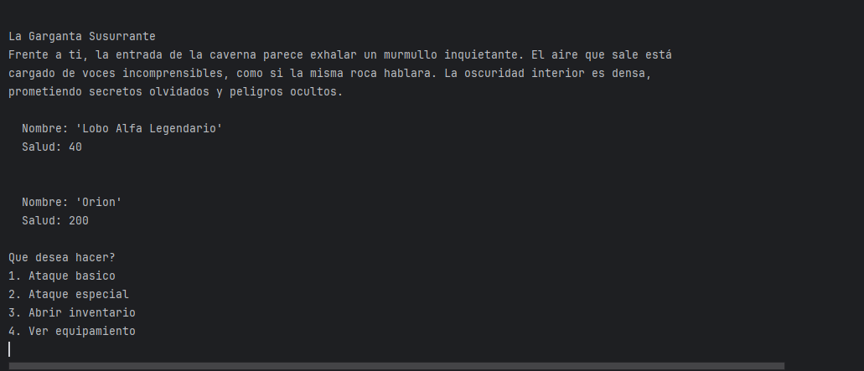

##### Fin del primer encuentro:

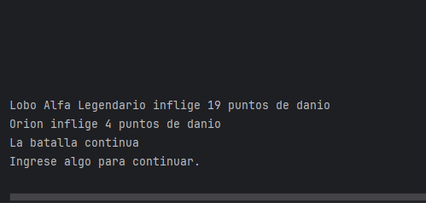

##### Fin del encuentro ganado:

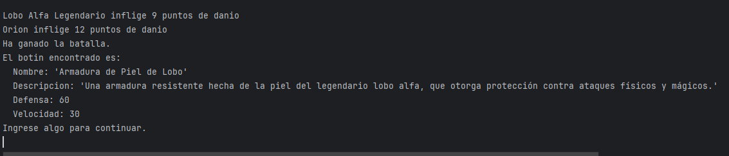

Una vez que el jugador finaliza el encuentro victorioso, tendrá varias opciones:

* **Seguir eligiendo escenarios:** Puede continuar jugando, eligiendo entre diferentes escenarios hasta llegar al escenario final del juego.
* **Morir:** En caso de no tener éxito en un encuentro, el jugador puede enfrentarse a la muerte de su personaje, lo que puede llevar a elegir una partida que continuar o crea una nueva.
* **Salir del juego y guardar la partida:** El jugador también puede optar por salir del juego y guardar su progreso actual. Esto le permite retomar la partida en el mismo punto en el futuro.

##### Fin del encuentro Perdido:

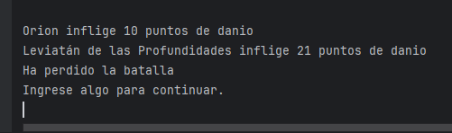

Si finaliza el encuentro y ha perdido, lamentablemente su partida será eliminada y deberá crear una nueva o utilizar una existente no terminada para continuar.

# Ganar el juego:

El jugador debe enfrentarse contra el jefe final del nivel 6 y ganarle.